АМАНАКСКИЕ Распространяется бесплатно
ВЕСТИ
19 декабря 2022г № 62(567) ОФИЦИАЛЬНО
Информационный вестник Собрания представителей сельского поселения Старый Аманак
муниципального района Похвистневский Самарской области

С О Б Р А Н И Е

П Р Е Д С Т А В И Т Е Л Е Й
СЕЛЬСКОГО ПОСЕЛЕНИЯ
СТАРЫЙ АМАНАК

МУНИЦИПАЛЬНОГО РАЙОНА
ПОХВИСТНЕВСКИЙ
САМАРСКОЙ ОБЛАСТИ
четвертого созыва

Р Е Ш Е Н И Е

19.12.2022г. №79

О бюджете сельского поселения Старый Аманак
муниципального района Похвистневский Самарской области на 2023 год
и на плановый период 2024 и 2025 годов

1. Утвердить основные характеристики бюджета сельского поселения Старый Аманак муниципального района Похвистневский Самарской области на 2023 год:
общий объем доходов – 13402,9 тыс. рублей;
общий объем расходов – 13402,9 тыс. рублей
дефицит –0,0 тыс. рублей.
Утвердить основные характеристики бюджета сельского поселения Старый Аманак муниципального района Похвистневский Самарской области на плановый период 2024 года:
общий объем доходов – 9680,0 тыс. рублей;
общий объем расходов – 10557,2 тыс. рублей;
дефицит – 877,2 тыс. рублей.
Утвердить основные характеристики бюджета сельского поселения Старый Аманак муниципального района Похвистневский Самарской области на плановый период 2025 года:
общий объем доходов – 9730,5 тыс. рублей;
общий объем расходов – 10645,8 тыс. рублей;
дефицит – 915,3 тыс. рублей.

2. Утвердить общий объем условно утверждаемых расходов:
на 2024 год – 261,0 тыс. рублей
на 2025 год – 527,0 тыс. рублей.

3. Утвердить общий объем бюджетных ассигнований, направляемых на исполнение публичных нормативных обязательств в 2023 году, в размере 88,4 тыс. руб.

4. Утвердить объем межбюджетных трансфертов, получаемых из вышестоящих бюджетов в 2023 году в сумме 4796,9 тыс. рублей; в 2024 году – в сумме 908,0 тыс. рублей; в 2025 году – в сумме 577,5 тыс. рублей.
5. Утвердить объем безвозмездных поступлений в доход бюджета сельского поселения Старый Аманак муниципального района Похвистневский Самарской области в 2023 году в сумме 4796,9 тыс. рублей; в 2024 году – в сумме 908,0 тыс. рублей; в 2025 году – в сумме 577,5 тыс. рублей.
6. Использование средств бюджета сельского поселения Старый Аманак муниципального района Похвистневский Самарской области, дополнительно направляемых на финансирование осуществления переданных полномочий Самарской области осуществляется в объемах и по направлениям, которые установлены нормативными правовыми актами сельского поселения Старый Аманак муниципального района Похвистневский Самарской области.

7. Утвердить нормативы распределения доходов в бюджет сельского поселения Старый Аманак муниципального района Похвистневский Самарской области на 2023 год и на плановый период 2024 и 2025 годов, согласно приложению 1 к настоящему Решению.

8. Образовать в расходной части бюджета сельского поселения резервный фонд Администрации сельского поселения Старый Аманак муниципального района Похвистневский Самарской области:
в 2023 году в размере 20,0 тыс. рублей;
в 2024 году в размере 20,0 тыс. рублей;
в 2025 году в размере 20,0 тыс. рублей.

9. Утвердить объём бюджетных ассигнований дорожного фонда сельского поселения Старый Аманак муниципального района Похвистневский Самарской области:
в 2023 году в размере 6955,0 тыс. рублей;
в 2024 году в размере 5020,0,0 тыс. рублей;
в 2025 году в размере 5302,0 тыс. рублей.

10. Утвердить ведомственную структуру расходов бюджета сельского поселения Старый Аманак муниципального района Похвистневский Самарской области:
- на 2023 год согласно приложению 2 к настоящему Решению;
- на плановый период 2024 и 2025 годов согласно приложению 3 к настоящему Решению.

11. Утвердить распределение бюджетных ассигнований по целевым статьям (муниципальным программам сельского поселения Старый Аманак и непрограммным направления деятельности), группам видов расходов классификации расходов бюджета сельского поселения Старый Аманак муниципального района Похвистневский Самарской области:
- на 2023 год согласно приложению 4 к настоящему Решению;
- на плановый период 2024 и 2025 годов согласно приложению 5 к настоящему Решению.

12. Установить, что в 2023-2025 годах за счет средств бюджета сельского поселения Старый Аманак муниципального района Похвистневский Самарской области на безвозмездной и безвозвратной основе предоставляются субсидии юридическим лицам (за исключением субсидий муниципальным учреждениям), индивидуальным предпринимателям, а также физическим лицам — производителям товаров, работ, услуг, осуществляющим свою деятельность на территории сельского поселения Старый Аманак муниципального района Похвистневский Самарской области, в целях возмещения указанным лицам недополученных доходов и (или) финансового обеспечения (возмещения) затрат в связи с производством (реализацией) товаров (за исключением подакцизных товаров, кроме автомобилей легковых и мотоциклов, алкогольной продукции, предназначенной для экспортных поставок, винограда, винодельческой продукции, произведенной из указанного винограда: вин, игристых вин (шампанских), ликерных вин с защищенным географическим указанием, с защищенным наименованием места происхождения (специальных вин), виноматериалов, если иное не предусмотрено нормативными правовыми актами Правительства Российской Федерации), выполнением работ, оказанием услуг в следующих сферах:
1) топливно-энергетический комплекс;
2) сельскохозяйственное производство, заготовка, хранение, переработка, транспортировка и реализация сельскохозяйственной продукции, модернизация объектов агропромышленного комплекса;
3) транспорт общего пользования, выполняющий регулярные перевозки по муниципальным маршрутам;
4) реализация мероприятий, посвященных праздничным дням, памятным датам, профессиональным праздникам и иным общественно значимым событиям, включая обеспечение отдельных категорий граждан подарками и новогодними кондитерскими наборами;
5) связь и информационные технологии;
6) содействие занятости населения сельского поселения Старый Аманак муниципального района Похвистневский Самарской области, улучшение условий и охрана труда;
7) массовая информация;
8) наука, техника, культура, искусство и культурно-просветительная деятельность;
9) спорт и физическая культура;
10) развитие промышленности сельского поселения Старый Аманак муниципального района Похвистневский Самарской области и повышение ее конкурентоспособности;
11) развитие и поддержка туристско-рекреационного комплекса;
12) развитие инфраструктуры в области охоты, сохранение охотничьих ресурсов и среды их обитания.

13. Субсидии предоставляются главным распорядителем средств бюджета сельского поселения Старый Аманак муниципального района Похвистневский Самарской области в соответствии с нормативными правовыми актами Администрации сельского поселения Старый Аманак муниципального района Похвистневский Самарской области, которые должны соответствовать общим требованиям, установленным Правительством Российской Федерации, и определять:
категории и (или) критерии отбора получателей субсидий;
цели, условия и порядок предоставления субсидий;
порядок возврата субсидий в случае нарушения условий, установленных при их предоставлении;
случаи и порядок возврата в текущем финансовом году получателем субсидий остатков субсидий, предоставленных в целях финансового обеспечения затрат в связи с производством (реализацией) товаров, выполнением работ, оказанием услуг, не использованных в отчетном финансовом году (за исключением субсидий, предоставленных в пределах суммы, необходимой для оплаты денежных обязательств получателя субсидии, источником финансового обеспечения которых являются указанные субсидии);
положения о проверке главным распорядителем (распорядителем) бюджетных средств, предоставляющим субсидию, и органом государственного, муниципального финансового контроля соблюдения условий, целей и порядка предоставления субсидий их получателями.

14. Субсидии юридическим лицам (за исключением субсидий муниципальным учреждениям), индивидуальным предпринимателям, физическим лицам – производителям товаров, работ, услуг, осуществляющим свою деятельность на территории сельского поселения Старый Аманак муниципального района Похвистневский Самарской области, в целях возмещения указанным лицам недополученных доходов и (или) финансового обеспечения (возмещения) затрат в связи с производством (реализацией) товаров (за исключением подакцизных товаров, кроме автомобилей легковых и мотоциклов, алкогольной продукции, предназначенной для экспортных поставок, винограда, винодельческой продукции, произведенной из указанного винограда: вин, игристых вин (шампанских), ликерных вин с защищенным географическим указанием, с защищенным наименованием места происхождения (специальных вин), виноматериалов), выполнением работ, оказанием услуг могут также предоставляться в случае финансирования непредвиденных расходов за счет средств резервного фонда Администрации сельского поселения Старый Аманак муниципального района Похвистневский Самарской области.

15. Утвердить объемы бюджетных инвестиций юридическим лицам, не являющимся муниципальными учреждениями и муниципальными унитарными предприятиями:
- на 2023 год согласно приложению 6 к настоящему Решению;
- на плановый период 2024 и 2025 годов согласно приложению 7 к настоящему Решению.

16. Установить в соответствии с пунктом 3 статьи 217 Бюджетного кодекса Российской Федерации, что основанием для внесения в 2023 – 2025 годах изменений в показатели сводной бюджетной росписи бюджета сельского поселения Старый Аманак муниципального района Похвистневский Самарской области является распределение зарезервированных в составе утвержденных пунктами 10 и 11 настоящего Решения бюджетных ассигнований, предусмотренных по подразделу «Резервные средства» раздела «Общегосударственные вопросы», ежегодно на финансовое обеспечение непредвиденных расходов, в том числе на проведение аварийно-восстановительных работ и иных мероприятий, связанных с ликвидацией последствий стихийных бедствий и других чрезвычайных ситуаций.
17. Установить в соответствии с пунктом 8 статьи 217 Бюджетного кодекса Российской Федерации, что дополнительными основаниями для внесения в 2023 – 2025 годах изменений в показатели сводной бюджетной росписи бюджета сельского поселения Старый Аманак муниципального района Похвистневский Самарской области являются:
1) перераспределение бюджетных ассигнований в пределах средств, предусмотренных статьями 10 и 11 настоящего Решения главным распорядителям средств бюджета сельского поселения Старый Аманак муниципального района Похвистневский Самарской области, на увеличение фонда оплаты труда в целях обеспечения минимальной заработной платы не ниже уровня минимального размера оплаты труда, устанавливаемого на федеральном уровне;
2) изменение кодов бюджетной классификации отраженных в настоящем Решении расходов бюджета сельского поселения Старый Аманак муниципального района Похвистневский Самарской области в случае предоставления некоммерческим организациям субсидий, предусмотренных статьями 78 и 78¹ Бюджетного кодекса Российской Федерации, по результатам отбора или конкурсных процедур;
3) принятие решений Правительством Российской Федерации, федеральными органами исполнительной власти, органами исполнительной власти Самарской области, публично-правовой компанией «Фонд развития территорий» и органами государственных внебюджетных фондов о распределении субсидий, субвенций, иных межбюджетных трансфертов, безвозмездных поступлений, имеющих целевое назначение, а также заключение соглашений, предусматривающих получение субсидий, субвенций, иных межбюджетных трансфертов, безвозмездных поступлений, имеющих целевое назначение, сверх объемов, утвержденных настоящим Решением;
4) перераспределение бюджетных ассигнований в целях обеспечения софинансирования за счет средств местного бюджета при предоставлении межбюджетных трансфертов из областного и федерального бюджетов;
5) изменение кодов бюджетной классификации отраженных в настоящем Решении расходов бюджета сельского поселения Старый Аманак муниципального района Похвистневский Самарской области, осуществляемых за счет безвозмездных поступлений в бюджет сельского поселения Старый Аманак муниципального района Похвистневский Самарской области, а также остатков безвозмездных поступлений в бюджет сельского поселения Старый Аманак муниципального района Похвистневский Самарской области, сформированных по состоянию на 01.01.2023 года;
6) изменение кодов бюджетной классификации отраженных в настоящем Решении расходов бюджета сельского поселения Старый Аманак муниципального района Похвистневский Самарской области в целях их приведения в соответствие с федеральными правовыми актами и правовыми актами Самарской области;
7) изменение кодов бюджетной классификации, которое не затрагивает коды бюджетной классификации, отраженные в настоящем Решении;
8) увеличение бюджетных ассигнований по отдельным разделам, подразделам, целевым статьям и видам расходов бюджета за счет экономии по использованию в текущем финансовом году бюджетных ассигнований на оказание муниципальных услуг – в пределах общего объема бюджетных ассигнований, предусмотренных главному распорядителю бюджетных средств в текущем финансовом году на оказание муниципальных услуг, при условии, что увеличение бюджетных ассигнований по соответствующему виду расходов не превышает 10 процентов;
9) осуществление выплат, сокращающих долговые обязательства сельского поселения Старый Аманак муниципального района Похвистневский Самарской области;
10) перераспределение бюджетных ассигнований на финансовое обеспечение мероприятий, связанных с предотвращением влияния ухудшения экономической ситуации на развитие отраслей экономики, с профилактикой и устранением последствий распространения коронавирусной инфекции, а также на иные цели, определенные Администрацией сельского поселения Старый Аманак муниципального района Похвистневский Самарской области.
Порядок использования (порядок принятия решений об использовании, о перераспределении) бюджетных ассигнований, предусмотренных частью 1 настоящего пункта, устанавливается Администрацией сельского поселения Старый Аманак муниципального района Похвистневский Самарской области.

18. Остатки средств бюджета сельского поселения Старый Аманак муниципального района Похвистневский Самарской области на начало текущего финансового года в соответствии с нормативными правовыми актами Администрации сельского поселения Старый Аманак муниципального района Похвистневский Самарской области, устанавливающими расходные обязательства, могут направляться на увеличение:

бюджетных ассигнований на оплату заключенных от имени сельского поселения Старый Аманак муниципального района Похвистневский Самарской области муниципальных контрактов на поставку товаров, выполнение работ, оказание услуг, подлежавших в соответствии с условиями этих муниципальных контрактов оплате в отчетном финансовом году, в объеме, не превышающем остатка не использованных на начало текущего финансового года бюджетных ассигнований на исполнение указанных муниципальных контрактов;

Остатки средств бюджета сельского поселения Старый Аманак муниципального района Похвистневский Самарской области на начало текущего финансового года также могут направляться на покрытие временных кассовых разрывов.

19. Утвердить межбюджетные трансферты на 2023 год бюджету муниципального района Похвистневский Самарской области из бюджета сельского поселения Старый Аманак муниципального района Похвистневский Самарской области на осуществление части полномочий по решению вопросов местного значения в соответствии с заключенными соглашениями, в размерах согласно приложению 8 к настоящему Решению.

20. Утвердить межбюджетные трансферты на 2024-2025 год бюджету муниципального района Похвистневский Самарской области из бюджета сельского поселения Старый Аманак муниципального района Похвистневский Самарской области на осуществление части полномочий по решению вопросов местного значения в соответствии с заключенными соглашениями, в размерах согласно приложению 9 к настоящему Решению.

21. Установить, что в 2023 году Администрацией сельского поселения Старый Аманак муниципального района Похвистневский Самарской области осуществляет казначейское сопровождение следующих средств, указанных в подпункте 21.1, предоставляемых из бюджета поселения, в порядке, установленном Администрацией сельского поселения Старый Аманак муниципального района Похвистневский Самарской области.
21.1 Установить, что казначейскому сопровождению подлежат:
расчеты по муниципальным контрактам о поставке товаров, выполнении работ, оказании услуг (далее – муниципальный контракт), заключенным в 2023 году на сумму 100 000 тыс. рублей и более, если условиями данных муниципальных контрактов предусмотрены авансовые платежи;
авансовые платежи по контрактам (договорам) о поставке товаров, выполнении работ, оказании услуг, заключенным исполнителями (соисполнителями) на сумму 50 000 тыс. рублей и более в рамках исполнения муниципальных контрактов, указанных в абзаце втором настоящего пункта.
21.2 Положения подпункта 21.1 не распространяются на средства, в отношении которых казначейское сопровождение осуществляется территориальными органами Федерального казначейства в соответствии с федеральным законом о федеральном бюджете
на текущий финансовый год и плановый период, а также средства, определенные статьей 242²⁷ Бюджетного кодекса Российской Федерации.

22. Утвердить предельный объем муниципального внутреннего долга бюджета сельского поселения Старый Аманак муниципального района Похвистневский Самарской области:
в 2023 году в размере 0 тыс. рублей;
в 2024 году в размере 0 тыс. рублей;
в 2025 году в размере 0 тыс. рублей.

23. Установить верхний предел муниципального внутреннего долга сельского поселения Старый Аманак муниципального района Похвистневский Самарской области:
на 1 января 2024 года в сумме 0 тыс. рублей, в том числе верхний предел долга по муниципальным гарантиям в сумме 0 тыс. рублей;
на 1 января 2025 года в сумме 0 тыс. рублей, в том числе верхний предел долга по муниципальным гарантиям в сумме 0 тыс. рублей;
на 1 января 2026 года в сумме 0 тыс. рублей, в том числе верхний предел долга по муниципальным гарантиям в сумме 0 тыс. рублей.
В том числе внутреннего долга по муниципальным гарантиям 0 тыс. руб.

24. Установить предельные объемы расходов на обслуживание муниципального долга сельского поселения Старый Аманак муниципального района Похвистневский Самарской области:
в 2023 году – 0 тыс. рублей;
в 2024 году – 0 тыс. рублей
в 2025 году – 0 тыс. рублей.

25. Утвердить источники внутреннего финансирования дефицита бюджета сельского поселения Старый Аманак муниципального района Похвистневский Самарской области на 2023 год согласно приложению 10 к настоящему Решению.
Утвердить источники внутреннего финансирования дефицита бюджета сельского поселения Старый Аманак муниципального района Похвистневский Самарской области на плановый период 2024 и 2025 годов согласно приложению 11 к настоящему Решению.

26. Утвердить программу муниципальных внутренних заимствований на 2023 год и на плановый период 2024 и 2025 годов согласно приложению 12 к настоящему Решению.

27. Утвердить программу муниципальных гарантий сельского поселения Старый Аманак муниципального района Похвистневский Самарской области на 2023 год и на плановый период 2024 и 2025 годов согласно приложению 13 к настоящему Решению.
Код  ГРБС | Наименование главного распорядителя средств бюджета поселения, раздела, подраздела, целевой статьи, подгруппы видов расходов | Рз | ПР | ЦСР | ВР | Сумма, тыс. руб.
 |  |  |  |  |  | Всего | в т.ч. за счет средств безвозмездных поступлений
1 | 2 | 3 | 4 | 5 | 6 | 7 | 8
407 | Администрация сельского поселения Старый Аманак муниципального района Похвистневский Самарской области |  |  |  |  | 13402,9 | 2115,0
 | Функционирование высшего должностного лица субъекта Российской Федерации и органа местного самоуправления | 01 | 02 |  |  | 837,7
 | Муниципальная программа «Комплексное развитие сельского поселения Старый Аманак муниципального района Похвистневский Самарской области на 2021-2025 годы» | 01 | 02 | 6500000000 |  | 837,7
 | Подпрограмма «Развитие муниципальной службы в Администрации сельского поселения Старый Аманак» | 01 | 02 | 65Б0000000 |  | 837,7
 | Расходы на выплаты персоналу в целях обеспечения выполнения функций государственными (муниципальными) органами, казенными учреждениями, органами управления государственными внебюджетными фондами | 01 | 02 | 65Б0000000 | 100 | 837,7
 | Функционирование Правительства Российской Федерации, высших исполнительных органов государственной власти субъектов Российской Федерации, местных администраций | 01 | 04 |  |  | 1792,3
 | Муниципальная программа «Комплексное развитие сельского поселения Старый Аманак муниципального района Похвистневский Самарской области на 2021-2025 годы» | 01 | 04 | 6500000000 |  | 1792,3
 | Подпрограмма «Развитие муниципальной службы в Администрации сельского поселения Старый Аманак» | 01 | 04 | 65Б0000000 |  | 1792,3
 | Расходы на выплаты персоналу в целях обеспечения выполнения функций государственными (муниципальными) органами, казенными учреждениями, органами управления государственными внебюджетными фондами | 01 | 04 | 65Б0000000 | 100 | 925,6
 | Закупка товаров, работ и услуг для обеспечения государственных (муниципальных) нужд | 01 | 04 | 65Б0000000 | 200 | 686,5
 | Межбюджетные трансферты | 01 | 04 | 65Б0000000 | 500 | 180,1
 | Иные бюджетные ассигнования | 01 | 04 | 65Б0000000 | 800 | 0,1
 | Резервные фонды | 01 | 11 |  |  | 20,0
 | Муниципальная программа «Комплексное развитие сельского поселения Старый Аманак муниципального района Похвистневский Самарской области на 2021-2025 годы» | 01 | 11 | 6500000000 |  | 20,0
 | Подпрограмма «Развитие муниципальной службы в Администрации сельского поселения Старый Аманак» | 01 | 11 | 65Б0000000 |  | 20,0
 | Иные бюджетные ассигнования | 01 | 11 | 65Б0000000 | 800 | 20,0
 | Другие общегосударственные вопросы | 01 | 13 |  |  | 78,6
 | Муниципальная программа «Комплексное развитие сельского поселения Старый Аманак муниципального района Похвистневский Самарской области на 2021-2025 годы» | 01 | 13 | 6500000000 |  | 78,6
 | Подпрограмма «Развитие муниципальной службы в Администрации сельского поселения Старый Аманак» | 01 | 13 | 65Б0000000 |  | 5,0
 | Закупка товаров, работ и услуг для обеспечения государственных (муниципальных) нужд | 01 | 13 | 65Б0000000 | 200 | 5,0
 | Подпрограмма «Развитие информационного имущества в сельском поселении Старый Аманак» | 01 | 13 | 65В0000000 |  | 63,6
 | Закупка товаров, работ и услуг для обеспечения государственных (муниципальных) нужд | 01 | 13 | 65В0000000 | 200 | 63,6
 | Подпрограмма «Профилактика терроризма и экстремизма, а также минимизация и (или) ликвидация последствий проявления терроризма и экстремизма в границах сельского поселения Старый Аманак» | 01 | 13 | 65Ж0000000 |  | 10,0
 | Закупка товаров, работ и услуг для обеспечения государственных (муниципальных) нужд | 01 | 13 | 65Ж0000000 | 200 | 10,0
 | Мобилизационная и вневойсковая подготовка | 02 | 03 |  |  | 115,0 | 115,0
 | Муниципальная программа «Комплексное развитие сельского поселения Старый Аманак муниципального района Похвистневский Самарской области на 2021-2025 годы» | 02 | 03 | 63Б0000000 |  | 115,0 | 115,0
 | Подпрограмма «Развитие муниципальной службы в Администрации сельского поселения Красные Ключи» | 02 | 03 | 63Б0000000 |  | 115,0 | 115,0
 | Расходы на выплату персоналу государственных (муниципальных) органов | 02 | 03 | 63Б0000000 | 100 | 101,5 | 101,5
 | Закупка товаров, работ и услуг для обеспечения государственных (муниципальных) нужд | 02 | 03 | 63Б0000000 | 200 | 13,5 | 13,5
 | Защита населения и территории от ЧС природного и техногенного характера, пожарная безопасность | 03 | 10 |  |  | 118,4
 | Муниципальная программа «Комплексное развитие сельского поселения Старый Аманак муниципального района Похвистневский Самарской области на 2021-2025 годы» | 03 | 10 | 6500000000 |  | 118,4
 | Подпрограмма «Обеспечение первичных мер пожарной безопасности в границах сельского поселения Старый Аманак» | 03 | 10 | 6530000000 |  | 15,0
 | Закупка товаров, работ и услуг для обеспечения государственных (муниципальных) нужд | 03 | 10 | 6530000000 | 200 | 15,0
 | Подпрограмма «Предупреждение и ликвидация последствий чрезвычайных ситуаций и стихийных бедствий на территории сельского поселения Старый Аманак» | 03 | 10 | 6540000000 |  | 93,4
 | Закупка товаров, работ и услуг для обеспечения государственных (муниципальных) нужд | 03 | 10 | 6540000000 | 200 | 93,4
 | Подпрограмма «Развитие муниципальной службы в Администрации сельского поселения Старый Аманак» | 03 | 10 | 65Б0000000 |  | 10,0
 | Закупка товаров, работ и услуг для обеспечения государственных (муниципальных) нужд | 03 | 10 | 65Б0000000 | 200 | 10,0
 | Другие вопросы в области национальной безопасности и правоохранительной деятельности | 03 | 14 |  |  | 42,3
 | Муниципальная программа «Комплексное развитие сельского поселения Старый Аманак муниципального района Похвистневский Самарской области на 2021-2025 годы» | 03 | 14 | 6500000000 |  | 42,3
 | Подпрограмма «Создание условий для деятельности добровольных формирований населения по охране общественного порядка на территории сельского поселения Старый Аманак» | 03 | 14 | 6570000000 |  | 42,3
 | Закупка товаров, работ и услуг для обеспечения государственных (муниципальных) нужд | 03 | 14 | 6570000000 | 200 | 42,3
 | Дорожное хозяйство (дорожные фонды) | 04 | 09 |  |  | 6955,0 | 2000,0
 | Муниципальная программа «Комплексное развитие сельского поселения Старый Аманак муниципального района Похвистневский Самарской области на 2021-2025 годы» | 04 | 09 | 6500000000 |  | 6955,0 | 2000,0
 | Подпрограмма «Модернизация и развитие автомобильных дорог общего пользования местного значения сельского поселения Старый Аманак» | 04 | 09 | 6590000000 |  | 6955,0 | 2000,0
 | Закупка товаров, работ и услуг для обеспечения государственных (муниципальных) нужд | 04 | 09 | 6590000000 | 200 | 6955,0 | 2000,0
 | Коммунальное хозяйство | 05 | 02 |  |  | 109,0
 | Муниципальная программа «Комплексное развитие сельского поселения Старый Аманак муниципального района Похвистневский Самарской области на 2021-2025 годы» | 05 | 02 | 6500000000 |  | 109,0
 | Подпрограмма «Комплексное развитие систем коммунальной инфраструктуры сельского поселения Старый Аманак» | 05 | 02 | 6510000000 |  | 109,0
 | Закупка товаров, работ и услуг для обеспечения государственных (муниципальных) нужд | 05 | 02 | 6510000000 | 200 | 109,0
 | Благоустройство | 05 | 03 |  |  | 1870,2
 | Муниципальная программа «Комплексное развитие сельского поселения Старый Аманак муниципального района Похвистневский Самарской области на 2021-2025 годы» | 05 | 03 | 6500000000 |  | 1870,2
 | Подпрограмма «Комплексное благоустройство территории сельского поселения Старый Аманак» | 05 | 03 | 6520000000 |  | 916,9
 | Закупка товаров, работ и услуг для обеспечения государственных (муниципальных) нужд | 05 | 03 | 6520000000 | 200 | 916,9
 | Подпрограмма «Энергосбережение и повышение энергетической эффективности сельского поселения Старый Аманак» | 05 | 03 | 6580000000 |  | 953,3
 | Закупка товаров, работ и услуг для обеспечения государственных (муниципальных) нужд | 05 | 03 | 6580000000 | 200 | 953,3
 | Культура | 08 | 01 |  |  | 1362,3
 | Муниципальная программа «Комплексное развитие сельского поселения Старый Аманак муниципального района Похвистневский Самарской области на 2021-2025 годы» | 08 | 01 | 6500000000 |  | 1362,3
 | Подпрограмма «Развитие культуры на территории сельского поселения Старый Аманак» | 08 | 01 | 65Д0000000 |  | 1362,3
 | Закупка товаров, работ и услуг для обеспечения государственных (муниципальных) нужд | 08 | 01 | 65Д0000000 | 200 | 17,3
 | Межбюджетные трансферты | 08 | 01 | 65Д0000000 | 500 | 1345,0
 | Пенсионное обеспечение | 10 | 01 |  |  | 88,4
 | Муниципальная программа «Комплексное развитие сельского поселения Старый Аманак муниципального района Похвистневский Самарской области на 2021-2025 годы» | 10 | 01 | 6500000000 |  | 88,4
 | Подпрограмма «Развитие муниципальной службы в Администрации сельского поселения Старый Аманак» | 10 | 01 | 65Б0000000 |  | 88,4
 | Социальное обеспечение и иные выплаты населению | 10 | 01 | 65Б0000000 | 300 | 88,4
 | Физическая культура | 11 | 01 |  |  | 8,7
 | Муниципальная программа «Комплексное развитие сельского поселения Старый Аманак муниципального района Похвистневский Самарской области на 2021-2025 годы» | 11 | 01 | 6500000000 |  | 8,7
 | Подпрограмма «Развитие физической культуры и спорта на территории сельского поселения Старый Аманак» | 11 | 01 | 6560000000 |  | 8,7
 | Закупка товаров, работ и услуг для обеспечения государственных (муниципальных) нужд | 11 | 01 | 6560000000 | 200 | 8,7
 | Периодическая печать и издательства | 12 | 02 |  |  | 5,0
 | Муниципальная программа «Комплексное развитие сельского поселения Старый Аманак муниципального района Похвистневский Самарской области на 2021-2025 годы» | 12 | 02 | 6500000000 |  | 5,0
 | Подпрограмма «Информирование населения сельского поселения Старый Аманак» | 12 | 02 | 65Г0000000 |  | 5,0
 | Закупка товаров, работ и услуг для обеспечения государственных (муниципальных) нужд | 12 | 02 | 65Г0000000 | 200 | 5,0
 | Всего: |  |  |  |  | 13402,9 | 2115,0

28. Настоящее Решение вступает в силу 1 января 2023 года и действует по 31 декабря 2025 года.
Со дня вступления в силу настоящего Решения признать утратившим силу Решение Собрания представителей сельского поселения Старый Аманак муниципального района Похвистневский от 17.12.2021 г. № 52 «О бюджете сельского поселения Старый Аманак муниципального района Похвистневский Самарской области на 2022 год и на плановый период 2023 и 2024 годов».
Глава сельского поселения Т.А.Ефремова
Председатель Собрания
представителей поселения Е.Н.Худанов

Приложение № 1
к Решению
«О бюджете сельского поселения Старый Аманак
муниципального района Похвистневский Самарской области
на 2023 год и на плановый период 2024 и 2025 годов»

Нормативы
распределения доходов в бюджет сельского поселения Старый Аманак муниципального района Похвистневский Самарской области на 2023 год и на плановый период 2024 и 2025 годов

(в процентах)
Коды бюджетной классификации | Наименование дохода | Бюджет сельских поселения
 | В части доходов от оказания платных услуг (работ) и компенсации затрат государства:
1 13 02065 10 0000 130 | Доходы, поступающие в порядке возмещения расходов, понесенных в связи с эксплуатацией имущества сельских поселений | 100
1 13 02995 10 0000 130 | Прочие доходы от компенсации затрат бюджетов сельских поселений | 100
 | В части прочих неналоговых доходов
1 17 01050 10 0000 180 | Невыясненные поступления, зачисляемые в бюджеты сельских поселений | 100
1 17 05050 10 0000 180 | Прочие неналоговые доходы бюджетов сельских поселений | 100
1 17 14030 10 0000 150 | Средства самообложений граждан, зачисляемые в бюджеты сельских поселений | 100
1 17 15030 10 0000 150 | Инициативные платежи, зачисляемые в бюджеты сельских поселений | 100

Приложение № 2
к Решению
«О бюджете сельского поселения Старый Аманак
муниципального района Похвистневский Самарской области
на 2023 год и на плановый период 2024 и 2025 годов

Ведомственная структура расходов бюджета сельского поселения Старый Аманак муниципального района Похвистневский Самарской области на 2023 год

Приложение № 3
к Решению
«О бюджете сельского поселения Старый Аманак
муниципального района Похвистневский Самарской области
на 2023 год и на плановый период 2024 и 2025 годов
Ведомственная структура расходов бюджета сельского поселения Старый Аманак муниципального района Похвистневский Самарской области на плановый период 2024 и 2025 годов

Код  ГРБС | Наименование главного распорядителя средств областного бюджета, раздела, подраздела, целевой статьи, подгруппы видов расходов | Рз | ПР | ЦСР | ВР | Сумма, тыс. руб.  2024 год |  | Сумма, тыс. руб.  2025 год
 |  |  |  |  |  | Всего | в т. ч. за счет безвозмездных поступлений | Всего | в т. ч. за счет безвозмездных поступлений
1 | 2 | 3 | 4 | 5 | 6 | 7 | 8 | 9 | 10
407 | Администрация сельского поселения Старый Аманак муниципального района Похвистневский Самарской области |  |  |  |  | 10557,2 | 120,0 | 10645,8 | 124,0
 | Функционирование высшего должностного лица субъекта Российской Федерации и органа местного самоуправления | 01 | 02 |  |  | 837,7 |  | 837,7
 | Муниципальная программа «Комплексное развитие сельского поселения Старый Аманак муниципального района Похвистневский Самарской области на 2021-2025 годы» | 01 | 02 | 6500000000 |  | 837,7 |  | 837,7
 | Подпрограмма «Развитие муниципальной службы в Администрации сельского поселения Старый Аманак» | 01 | 02 | 65Б0000000 |  | 837,7 |  | 837,7
 | Расходы на выплаты персоналу в целях обеспечения выполнения функций государственными (муниципальными) органами, казенными учреждениями, органами управления государственными внебюджетными фондами | 01 | 02 | 65Б0000000 | 100 | 837,7 |  | 837,7
 | Функционирование Правительства Российской Федерации, высших исполнительных органов государственной власти субъектов Российской Федерации, местных администраций | 01 | 04 |  |  | 1763,8 |  | 1785,6
 | Муниципальная программа «Комплексное развитие сельского поселения Старый Аманак муниципального района Похвистневский Самарской области на 2021-2025 годы» | 01 | 04 | 6500000000 |  | 1763,8 |  | 1785,6
 | Подпрограмма «Развитие муниципальной службы в Администрации сельского поселения Старый Аманак» | 01 | 04 | 65Б0000000 |  | 1763,8 |  | 1785,6
 | Расходы на выплаты персоналу в целях обеспечения выполнения функций государственными (муниципальными) органами, казенными учреждениями, органами управления государственными внебюджетными фондами | 01 | 04 | 65Б0000000 | 100 | 925,6 |  | 925,6
 | Закупка товаров, работ и услуг для обеспечения государственных (муниципальных) нужд | 01 | 04 | 65Б0000000 | 200 | 658,0 |  | 679,8
 | Межбюджетные трансферты | 01 | 04 | 65Б0000000 | 500 | 180,1 |  | 180,1
 | Иные бюджетные ассигнования | 01 | 04 | 65Б0000000 | 800 | 0,1 |  | 0,1
 | Резервные фонды | 01 | 11 |  |  | 20,0 |  | 20,0
 | Муниципальная программа «Комплексное развитие сельского поселения Старый Аманак муниципального района Похвистневский Самарской области на 2021-2025 годы» | 01 | 11 | 6500000000 |  | 20,0 |  | 20,0
 | Подпрограмма «Развитие муниципальной службы в Администрации сельского поселения Старый Аманак» | 01 | 11 | 65Б0000000 |  | 20,0 |  | 20,0
 | Иные бюджетные ассигнования | 01 | 11 | 65Б0000000 | 800 | 20,0 |  | 20,0
 | Другие общегосударственные вопросы | 01 | 13 |  |  | 87,4 |  | 87,4
 | Муниципальная программа «Комплексное развитие сельского поселения Старый Аманак муниципального района Похвистневский Самарской области на 2021-2025 годы» | 01 | 13 | 6500000000 |  | 87,4 |  | 87,4
 | Подпрограмма «Развитие муниципальной службы в Администрации сельского поселения Старый Аманак» | 01 | 13 | 65Б0000000 |  | 5,0 |  | 5,0
 | Закупка товаров, работ и услуг для обеспечения государственных (муниципальных) нужд | 01 | 13 | 65Б0000000 | 200 | 5,0 |  | 5,0
 | Подпрограмма «Развитие информационного имущества в сельском поселении Старый Аманак» | 01 | 13 | 65В0000000 |  | 72,4 |  | 72,4
 | Закупка товаров, работ и услуг для обеспечения государственных (муниципальных) нужд | 01 | 13 | 65В0000000 | 200 | 72,4 |  | 72,4
 | Подпрограмма «Профилактика терроризма и экстремизма, а также минимизация и (или) ликвидация последствий проявления терроризма и экстремизма в границах сельского поселения Старый Аманак» | 01 | 13 | 65Ж0000000 |  | 10,0 |  | 10,0
 | Закупка товаров, работ и услуг для обеспечения государственных (муниципальных) нужд | 01 | 13 | 65Ж0000000 | 200 | 10,0 |  | 10,0
 | Мобилизационная и вневойсковая подготовка | 02 | 03 |  |  | 120,0 | 120,0 | 124,0 | 124,0
 | Муниципальная программа «Комплексное развитие сельского поселения Старый Аманак муниципального района Похвистневский Самарской области на 2021-2025 годы» | 02 | 03 | 63Б0000000 |  | 120,0 | 120,0 | 124,0 | 124,0
 | Подпрограмма «Развитие муниципальной службы в Администрации сельского поселения Красные Ключи» | 02 | 03 | 63Б0000000 |  | 120,0 | 120,0 | 124,0 | 124,0
 | Расходы на выплату персоналу государственных (муниципальных) органов | 02 | 03 | 63Б0000000 | 100 | 101,5 | 101,5 | 101,5 | 101,5
 | Закупка товаров, работ и услуг для обеспечения государственных (муниципальных) нужд | 02 | 03 | 63Б0000000 | 200 | 18,5 | 18,5 | 22,5 | 22,5
 | Защита населения и территории от ЧС природного и техногенного характера, пожарная безопасность | 03 | 10 |  |  | 118,4 |  | 118,4
 | Муниципальная программа «Комплексное развитие сельского поселения Старый Аманак муниципального района Похвистневский Самарской области на 2021-2025 годы» | 03 | 10 | 6500000000 |  | 118,4 |  | 118,4
 | Подпрограмма «Обеспечение первичных мер пожарной безопасности в границах сельского поселения Старый Аманак» | 03 | 10 | 6530000000 |  | 15,0 |  | 15,0
 | Закупка товаров, работ и услуг для обеспечения государственных (муниципальных) нужд | 03 | 10 | 6530000000 | 200 | 15,0 |  | 15,0
 | Подпрограмма «Предупреждение и ликвидация последствий чрезвычайных ситуаций и стихийных бедствий на территории сельского поселения Старый Аманак» | 03 | 10 | 6540000000 |  | 93,4 |  | 93,4
 | Закупка товаров, работ и услуг для обеспечения государственных (муниципальных) нужд | 03 | 10 | 6540000000 | 200 | 93,4 |  | 93,4
 | Подпрограмма «Развитие муниципальной службы в Администрации сельского поселения Старый Аманак» | 03 | 10 | 65Б0000000 |  | 10,0 |  | 10,0
 | Закупка товаров, работ и услуг для обеспечения государственных (муниципальных) нужд | 03 | 10 | 65Б0000000 | 200 | 10,0 |  | 10,0
 | Другие вопросы в области национальной безопасности и правоохранительной деятельности | 03 | 14 |  |  | 42,3 |  | 42,3
 | Муниципальная программа «Комплексное развитие сельского поселения Старый Аманак муниципального района Похвистневский Самарской области на 2021-2025 годы» | 03 | 14 | 6500000000 |  | 42,3 |  | 42,3
 | Подпрограмма «Создание условий для деятельности добровольных формирований населения по охране общественного порядка на территории сельского поселения Старый Аманак» | 03 | 14 | 6570000000 |  | 42,3 |  | 42,3
 | Закупка товаров, работ и услуг для обеспечения государственных (муниципальных) нужд | 03 | 14 | 6570000000 | 200 | 42,3 |  | 42,3
 | Дорожное хозяйство (дорожные фонды) | 04 | 09 |  |  | 5020,0 |  | 5302,0
 | Муниципальная программа «Комплексное развитие сельского поселения Старый Аманак муниципального района Похвистневский Самарской области на 2021-2025 годы» | 04 | 09 | 6500000000 |  | 5020,0 |  | 5302,0
 | Подпрограмма «Модернизация и развитие автомобильных дорог общего пользования местного значения сельского поселения Старый Аманак» | 04 | 09 | 6590000000 |  | 5020,0 |  | 5302,0
 | Закупка товаров, работ и услуг для обеспечения государственных (муниципальных) нужд | 04 | 09 | 6590000000 | 200 | 5020,0 |  | 5302,0
 | Коммунальное хозяйство | 05 | 02 |  |  | 109,0 |  | 109,0
 | Муниципальная программа «Комплексное развитие сельского поселения Старый Аманак муниципального района Похвистневский Самарской области на 2021-2025 годы» | 05 | 02 | 6500000000 |  | 109,0 |  | 109,0
 | Подпрограмма «Комплексное развитие систем коммунальной инфраструктуры сельского поселения Старый Аманак» | 05 | 02 | 6510000000 |  | 109,0 |  | 109,0
 | Закупка товаров, работ и услуг для обеспечения государственных (муниципальных) нужд | 05 | 02 | 6510000000 | 200 | 109,0 |  | 109,0
 | Благоустройство | 05 | 03 |  |  | 880,3 |  | 623,1
 | Муниципальная программа «Комплексное развитие сельского поселения Старый Аманак муниципального района Похвистневский Самарской области на 2021-2025 годы» | 05 | 03 | 6500000000 |  | 880,3 |  | 623,1
 | Подпрограмма «Комплексное благоустройство территории сельского поселения Старый Аманак» | 05 | 03 | 6520000000 |  | 753,0 |  | 436,2
 | Закупка товаров, работ и услуг для обеспечения государственных (муниципальных) нужд | 05 | 03 | 6520000000 | 200 | 753,0 |  | 436,2
 | Подпрограмма «Энергосбережение и повышение энергетической эффективности сельского поселения Старый Аманак» | 05 | 03 | 6580000000 |  | 127,3 |  | 186,9
 | Закупка товаров, работ и услуг для обеспечения государственных (муниципальных) нужд | 05 | 03 | 6580000000 | 200 | 127,3 |  | 186,9
 | Культура | 08 | 01 |  |  | 1196,2 |  | 968,2
 | Муниципальная программа «Комплексное развитие сельского поселения Старый Аманак муниципального района Похвистневский Самарской области на 2021-2025 годы» | 08 | 01 | 6500000000 |  | 1196,2 |  | 968,2
 | Подпрограмма «Развитие культуры на территории сельского поселения Старый Аманак» | 08 | 01 | 65Д0000000 |  | 1196,2 |  | 968,2
 | Закупка товаров, работ и услуг для обеспечения государственных (муниципальных) нужд | 08 | 01 | 65Д0000000 | 200 | 17,3 |  | 17,3
 | Межбюджетные трансферты | 08 | 01 | 65Д0000000 | 500 | 1087,2 |  | 859,2
 | Пенсионное обеспечение | 10 | 01 |  |  | 88,4 |  | 88,4
 | Муниципальная программа «Комплексное развитие сельского поселения Старый Аманак муниципального района Похвистневский Самарской области на 2021-2025 годы» | 10 | 01 | 6500000000 |  | 88,4 |  | 88,4
 | Подпрограмма «Развитие муниципальной службы в Администрации сельского поселения Старый Аманак» | 10 | 01 | 65Б0000000 |  | 88,4 |  | 88,4
 | Социальное обеспечение и иные выплаты населению | 10 | 01 | 65Б0000000 | 300 | 88,4 |  | 88,4
 | Физическая культура | 11 | 01 |  |  | 7,7 |  | 7,7
 | Муниципальная программа «Комплексное развитие сельского поселения Старый Аманак муниципального района Похвистневский Самарской области на 2021-2025 годы» | 11 | 01 | 6500000000 |  | 7,7 |  | 7,7
 | Подпрограмма «Развитие физической культуры и спорта на территории сельского поселения Старый Аманак» | 11 | 01 | 6560000000 |  | 7,7 |  | 7,7
 | Закупка товаров, работ и услуг для обеспечения государственных (муниципальных) нужд | 11 | 01 | 6560000000 | 200 | 7,7 |  | 7,7
 | Периодическая печать и издательства | 12 | 02 |  |  | 5,0 |  | 5,0
 | Муниципальная программа «Комплексное развитие сельского поселения Старый Аманак муниципального района Похвистневский Самарской области на 2021-2025 годы» | 12 | 02 | 6500000000 |  | 5,0 |  | 5,0
 | Подпрограмма «Информирование населения сельского поселения Старый Аманак» | 12 | 02 | 65Г0000000 |  | 5,0 |  | 5,0
 | Закупка товаров, работ и услуг для обеспечения государственных (муниципальных) нужд | 12 | 02 | 65Г0000000 | 200 | 5,0 |  | 5,0
 | ИТОГО |  |  |  |  | 10296,2 | 120,0 | 10118,8 | 124,0
 | Условно утверждённые расходы |  |  |  |  | 261,0 |  | 527,0
 | ВСЕГО с учётом условно утверждённых расходов |  |  |  |  | 10557,2 | 120,0 | 10645,8 | 124,0

Приложение № 4
к Решению
«О бюджете сельского поселения Старый Аманак
муниципального района Похвистневский Самарской области
на 2023 год и на плановый период 2024 и 2025 годов
Распределение бюджетных ассигнований по целевым статьям (муниципальным программам сельского поселения и непрограммным направления деятельности), группам видов расходов классификации расходов бюджета сельского поселения Старый Аманак муниципального района Похвистневский Самарской области на 2023 год

Наименование | ЦСР | ВР | Сумма, тыс. руб.
 |  |  | Всего | в т.ч. за счет средств безвозмездных поступлений
1 | 2 | 3 | 4 | 5
Муниципальная программа «Комплексное развитие сельского поселения Старый Аманак муниципального района Похвистневский Самарской области на 2021-2025 годы» | 6500000000 |  | 13402,9 | 2115,0
Подпрограмма «Комплексное развитие систем коммунальной инфраструктуры сельского поселения Старый Аманак» | 6510000000 |  | 109,0
Закупка товаров, работ и услуг для обеспечения государственных (муниципальных) нужд | 6510000000 | 200 | 109,0
Подпрограмма «Комплексное благоустройство сельского поселения Старый Аманак» | 6520000000 |  | 916,9
Закупка товаров, работ и услуг для обеспечения государственных (муниципальных) нужд | 6520000000 | 200 | 916,9
Подпрограмма «Обеспечение первичных мер пожарной безопасности в границах сельского поселения Старый Аманак» | 6530000000 |  | 15,0
Закупка товаров, работ и услуг для обеспечения государственных (муниципальных) нужд | 6530000000 | 200 | 15,0
Подпрограмма «Предупреждение и ликвидация последствий чрезвычайных ситуаций и стихийных бедствий на территории сельского поселения Старый Аманак» | 6540000000 |  | 93,4
Закупка товаров, работ и услуг для обеспечения государственных (муниципальных) нужд | 6540000000 | 200 | 93,4
Подпрограмма «Развитие физической культуры и спорта на территории сельского поселения Старый Аманак» | 6560000000 |  | 8,7
Закупка товаров, работ и услуг для обеспечения государственных (муниципальных) нужд | 6560000000 | 200 | 8,7
Подпрограмма «Создание условий для деятельности добровольных формирований населения по охране общественного порядка на территории сельского поселения Старый Аманак» | 6570000000 |  | 42,3
Закупка товаров, работ и услуг для обеспечения государственных (муниципальных) нужд | 6570000000 | 200 | 42,3
Подпрограмма «Энергосбережение и повышение энергетической эффективности сельского поселения Старый Аманак» | 6580000000 |  | 953,3
Закупка товаров, работ и услуг для обеспечения государственных (муниципальных) нужд | 6580000000 | 200 | 953,3
Подпрограмма «Модернизация и развитие автомобильных дорог общего пользования местного значения сельского поселения Старый Аманак» | 6590000000 |  | 6955,0 | 2000,0
Закупка товаров, работ и услуг для обеспечения государственных (муниципальных) нужд | 6590000000 | 200 | 6955,0 | 2000,0
Подпрограмма «Развитие муниципальной службы в Администрации сельского поселения Старый Аманак» | 65Б0000000 |  | 2868,4 | 115,0
Расходы на выплаты персоналу в целях обеспечения выполнения функций государственными (муниципальными) органами, казенными учреждениями, органами управления государственными внебюджетными фондами | 65Б0000000 | 100 | 1864,8 | 101,5
Закупка товаров, работ и услуг для обеспечения государственных (муниципальных) нужд | 65Б0000000 | 200 | 715,0 | 13,5
Социальное обеспечение и иные выплаты населению | 65Б0000000 | 300 | 88,4
Межбюджетные трансферты | 65Б0000000 | 500 | 180,1
Иные бюджетные ассигнования | 65Б0000000 | 800 | 20,1
Подпрограмма «Развитие информационного общества в сельском поселении Старый Аманак» | 65В0000000 |  | 63,6
Закупка товаров, работ и услуг для обеспечения государственных (муниципальных) нужд | 65В0000000 | 200 | 63,6
Подпрограмма «Информирование населения сельского поселения Старый Аманак» | 65Г0000000 |  | 5,0
Закупка товаров, работ и услуг для обеспечения государственных (муниципальных) нужд | 65Г0000000 | 200 | 5,0
Подпрограмма «Развитие культуры на территории сельского поселения Старый Аманак» | 65Д0000000 |  | 1362,3
Закупка товаров, работ и услуг для обеспечения государственных (муниципальных) нужд | 65Д0000000 | 200 | 17,3
Межбюджетные трансферты | 65Д0000000 | 500 | 1345,0
Подпрограмма «Профилактика терроризма и экстремизма, а также минимизация и (или) ликвидация последствий проявления терроризма и экстремизма в границах сельского поселения Старый Аманак» | 65Ж0000000 |  | 10,0
Закупка товаров, работ и услуг для обеспечения государственных (муниципальных) нужд | 65Ж0000000 | 200 | 10,0
ВСЕГО |  |  | 13402,9 | 2115,0

Приложение № 5
к Решению
«О бюджете сельского поселения Старый Аманак
муниципального района Похвистневский Самарской области
на 2023 год и на плановый период 2024 и 2025 годов
Распределение бюджетных ассигнований по целевым статьям (муниципальным программам сельского поселения и непрограммным направления деятельности), группам видов расходов классификации расходов бюджета сельского поселения Старый Аманак муниципального района Похвистневский Самарской области на плановый период 2024 и 2025 годов

Наименование | ЦСР | ВР | Сумма, тыс. руб.  2024 год |  | Сумма, тыс. руб.  2025 год
 |  |  | Всего | в т.ч. за счет средств безвозмездных поступлений | Всего | в т.ч. за счет средств безвозмездных поступлений
1 | 3 | 4 | 5 | 6 | 7 | 8
Муниципальная программа «Комплексное развитие сельского поселения Старый Аманак муниципального района Похвистневский Самарской области на 2021-2025 годы» | 6500000000 |  | 10 056,2 | 120,0 | 10 152,4 | 124,0
Подпрограмма «Комплексное развитие систем коммунальной инфраструктуры сельского поселения Старый Аманак» | 6510000000 |  | 109,0 |  | 109,0
Закупка товаров, работ и услуг для обеспечения государственных (муниципальных) нужд | 6510000000 | 200 | 109,0 |  | 109,0
Подпрограмма «Комплексное благоустройство сельского поселения Старый Аманак» | 6520000000 |  | 753,0 |  | 436,2
Закупка товаров, работ и услуг для обеспечения государственных (муниципальных) нужд | 6520000000 | 200 | 753,0 |  | 436,2
Подпрограмма «Обеспечение первичных мер пожарной безопасности в границах сельского поселения Старый Аманак» | 6530000000 |  | 15,0 |  | 15,0
Закупка товаров, работ и услуг для обеспечения государственных (муниципальных) нужд | 6530000000 | 200 | 15,0 |  | 15,0
Подпрограмма «Предупреждение и ликвидация последствий чрезвычайных ситуаций и стихийных бедствий на территории сельского поселения Старый Аманак» | 6540000000 |  | 93,4 |  | 93,4
Закупка товаров, работ и услуг для обеспечения государственных (муниципальных) нужд | 6540000000 | 200 | 93,4 |  | 93,4
Подпрограмма «Развитие физической культуры и спорта на территории сельского поселения Старый Аманак» | 6560000000 |  | 7,7 |  | 7,7
Закупка товаров, работ и услуг для обеспечения государственных (муниципальных) нужд | 6560000000 | 200 | 7,7 |  | 7,7
Подпрограмма «Создание условий для деятельности добровольных формирований населения по охране общественного порядка на территории сельского поселения Старый Аманак» | 6570000000 |  | 42,3 |  | 42,3
Закупка товаров, работ и услуг для обеспечения государственных (муниципальных) нужд | 6570000000 | 200 | 42,3 |  | 42,3
Подпрограмма «Энергосбережение и повышение энергетической эффективности сельского поселения Старый Аманак» | 6580000000 |  | 127,3 |  | 186,9
Закупка товаров, работ и услуг для обеспечения государственных (муниципальных) нужд | 6580000000 | 200 | 127,3 |  | 186,9
Подпрограмма «Модернизация и развитие автомобильных дорог общего пользования местного значения сельского поселения Старый Аманак» | 6590000000 |  | 5020,0 |  | 5302,0
Закупка товаров, работ и услуг для обеспечения государственных (муниципальных) нужд | 6590000000 | 200 | 5020,0 |  | 5302,0
Подпрограмма «Развитие муниципальной службы в Администрации сельского поселения Старый Аманак» | 65Б0000000 |  | 2844,9 |  | 2870,7
Расходы на выплаты персоналу в целях обеспечения выполнения функций государственными (муниципальными) органами, казенными учреждениями, органами управления государственными внебюджетными фондами | 65Б0000000 | 100 | 1864,8 | 101,5 | 1864,8 | 101,5
Закупка товаров, работ и услуг для обеспечения государственных (муниципальных) нужд | 65Б0000000 | 200 | 691,5 | 18,5 | 717,3 | 18,5
Социальное обеспечение и иные выплаты населению | 65Б0000000 | 300 | 88,4 |  | 88,4
Межбюджетные трансферты | 65Б0000000 | 500 | 180,1 |  | 180,1
Иные бюджетные ассигнования | 65Б0000000 | 800 | 20,1 |  | 20,1
Подпрограмма «Развитие информационного общества в сельском поселении Старый Аманак» | 65В0000000 |  | 72,4 |  | 72,4
Закупка товаров, работ и услуг для обеспечения государственных (муниципальных) нужд | 65В0000000 | 200 | 72,4 |  | 72,4
Подпрограмма «Информирование населения сельского поселения Старый Аманак» | 65Г0000000 |  | 5,0 |  | 5,0
Закупка товаров, работ и услуг для обеспечения государственных (муниципальных) нужд | 65Г0000000 | 200 | 5,0 |  | 5,0
Подпрограмма «Развитие культуры на территории сельского поселения Старый Аманак» | 65Д0000000 |  | 1196,2 |  | 968,2
Закупка товаров, работ и услуг для обеспечения государственных (муниципальных) нужд | 65Д0000000 | 200 | 17,3 |  | 17,3
Межбюджетные трансферты | 65Д0000000 | 500 | 1178,9 |  | 950,9
Подпрограмма «Профилактика терроризма и экстремизма, а также минимизация и (или) ликвидация последствий проявления терроризма и экстремизма в границах сельского поселения Старый Аманак» | 65Ж0000000 |  | 10,0 |  | 10,0
Закупка товаров, работ и услуг для обеспечения государственных (муниципальных) нужд | 65Ж0000000 | 200 | 10,0 |  | 10,0
ИТОГО |  |  | 10296,2 | 120,0 | 10118,8 | 124,0
Условно утверждённые расходы |  |  | 261,0 |  | 527,0
ВСЕГО с учётом условно утверждённых расходов |  |  | 10557,2 | 120,0 | 10645,8 | 124,0

Приложение № 6
к Решению
«О бюджете сельского поселения Старый Аманак
муниципального района Похвистневский Самарской области
на 2023 год и на плановый период 2024 и 2025 годов

Распределение бюджетных ассигнований на предоставление бюджетных инвестиций юридическим лицам, не являющимся муниципальными учреждениями и муниципальными унитарными предприятиями, на 2023 год

Наименование | Сумма, тыс. руб.
Всего | 0
Бюджетные инвестиции юридическим лицам в объекты капитального строительства | 0
Бюджетные инвестиции юридическим лицам, за исключением бюджетных инвестиций в объекты капитального строительства | 0

Приложение № 7
к Решению
«О бюджете сельского поселения Старый Аманак
муниципального района Похвистневский Самарской области
на 2023 год и на плановый период 2024 и 2025 годов

Распределение бюджетных ассигнований на предоставление бюджетных инвестиций юридическим лицам, не являющимся муниципальными учреждениями и муниципальными унитарными предприятиями, на плановый период 2024 и 2025 годов

Наименование | Сумма, тыс. руб.
 | 2024 год | 2025 год
Всего | 0 | 0
Бюджетные инвестиции юридическим лицам в объекты капитального строительства | 0 | 0
Бюджетные инвестиции юридическим лицам, за исключением бюджетных инвестиций в объекты капитального строительства | 0 | 0

Приложение № 8
к Решению
«О бюджете сельского поселения Старый Аманак
муниципального района Похвистневский Самарской области
на 2023 год и на плановый период 2024 и 2025 годов

Межбюджетные трансферты, выделяемые бюджету муниципального района Похвистневский Самарской области на финансирование расходов, связанных с передачей осуществления части полномочий на 2023 год

№  п/п | Наименование показателя | 2023  тыс. руб.
1 | 2 | 3
1. | Создание условий для организации досуга и обеспечения жителей поселения услугами организаций культуры | 1253,8
2. | Организация библиотечного обслуживания населения, комплектование библиотечных фондов библиотек поселения | 91,2
3. | Осуществление части полномочий по решению вопросов местного значения в соответствии с заключенными соглашениями по аренде и продаже земли | 15,0
4. | Осуществление мер по противодействию коррупции в границах поселения | 5,0
5. | Исполнение бюджетов поселений, контроль за исполнением данного бюджета | 145,1
6. | Осуществление части полномочий по решению вопросов местного значения в соответствии с заключенными соглашениями по градостроительной деятельности | 10,0
7. | Передача полномочий контрольно-счётной платы по осуществлению внешнего муниципального финансового контроля | 5,0
 | Итого: | 1525,1

Приложение № 9
к Решению
«О бюджете сельского поселения Старый Аманак
муниципального района Похвистневский Самарской области
на 2023 год и на плановый период 2024 и 2025 годов

Межбюджетные трансферты, выделяемые бюджету муниципального района Похвистневский Самарской области на финансирование расходов, связанных с передачей осуществления части полномочий на 2024-2025 г.г.

№  п/п | Наименование показателя | 2024  тыс.рублей | 2025  тыс.рублей
1 | 2 | 3 | 4
1. | Создание условий для организации досуга и обеспечения жителей поселения услугами организаций культуры | 1087,2 | 859,2
2. | Организация библиотечного обслуживания населения, комплектование библиотечных фондов библиотек поселения | 91,7 | 91,7
3. | Осуществление части полномочий по решению вопросов местного значения в соответствии с заключенными соглашениями по аренде и продаже земли | 15,0 | 15,0
4. | Осуществление мер по противодействию коррупции в границах поселения | 5,0 | 5,0
5. | Исполнение бюджетов поселений, контроль за исполнением данного бюджета | 145,1 | 145,1
6. | Осуществление части полномочий по решению вопросов местного значения в соответствии с заключенными соглашениями по градостроительной деятельности | 10,0 | 10,0
7. | Передача полномочий контрольно-счётной платы по осуществлению внешнего муниципального финансового контроля | 5,0 | 5,0
 | Итого: | 1359,0 | 1131,0

Приложение № 10
к Решению
«О бюджете сельского поселения Старый Аманак
муниципального района Похвистневский Самарской области
на 2023 год и на плановый период 2024 и 2025 годов

Источники финансирования дефицита бюджета сельского поселения Старый Аманак муниципального района Похвистневский Самарской области на 2023 год

Код адми  нистра  тора | Код | Наименование кода группы, подгруппы,  статьи, вида источника финансирования дефицита бюджета сельского поселения | Сумма,  тыс. руб.
1 | 2 | 3 | 4
407 | 01050000000000000 | Изменение остатков средств на счетах по учету средств бюджета | 0,0
407 | 01050000000000500 | Увеличение остатков средств бюджетов | -13402,9
407 | 01050200000000500 | Увеличение прочих остатков средств бюджетов | -13402,9
407 | 01050201000000510 | Увеличение прочих остатков денежных средств бюджетов | -13402,9
407 | 01050201100000510 | Увеличение прочих остатков денежных средств бюджетов сельских поселений | -13402,9
407 | 01050000000000600 | Уменьшение остатков средств бюджетов | 13402,9
407 | 01050200000000600 | Уменьшение прочих остатков средств бюджетов | 13402,9
407 | 01050201000000610 | Уменьшение прочих остатков денежных средств бюджетов | 13402,9
407 | 01050201100000610 | Уменьшение прочих остатков денежных средств бюджетов сельских поселений | 13402,9
407 | 01000000000000000 | Итого источников финансирования дефицита бюджета | 0,0

Приложение № 11
к Решению
«О бюджете сельского поселения Старый Аманак
муниципального района Похвистневский Самарской области
на 2023 год и на плановый период 2024 и 2025 годов
Источники финансирования дефицита бюджета сельского поселения Старый Аманак муниципального района Похвистневский Самарской области на 2024 и 2025 годы

Код адми  нистра  тора | Код | Наименование кода группы, подгруппы,  статьи, вида источника финансирования дефицита бюджета сельского поселения | Сумма, тыс. руб.
 |  |  | 2024 год | 2025 год
407 | 01050000000000000 | Изменение остатков средств на счетах по учету средств бюджета | 877,2 | 915,3
407 | 01050000000000500 | Увеличение остатков средств бюджетов | -9680,0 | -9730,5
407 | 01050200000000500 | Увеличение прочих остатков средств бюджетов | -9680,0 | -9730,5
407 | 01050201000000510 | Увеличение прочих остатков денежных средств бюджетов | -9680,0 | -9730,5
407 | 01050201100000510 | Увеличение прочих остатков денежных средств бюджетов сельских поселений | -9680,0 | -9730,5
407 | 01050000000000600 | Уменьшение остатков средств бюджетов | 10557,2 | 10645,8
407 | 01050200000000600 | Уменьшение прочих остатков средств бюджетов | 10557,2 | 10645,8
407 | 01050201000000610 | Уменьшение прочих остатков денежных средств бюджетов | 10557,2 | 10645,8
407 | 01050201100000610 | Уменьшение прочих остатков денежных средств бюджетов сельских поселений | 10557,2 | 10645,8
407 | 01000000000000000 | Итого источников финансирования дефицита бюджета | 877,2 | 915,3

Приложение № 12
к Решению
«О бюджете сельского поселения Старый Аманак
муниципального района Похвистневский Самарской области
на 2023 год и на плановый период 2024 и 2025 годов

Программа муниципальных внутренних заимствований сельского поселения Старый Аманак муниципального района Похвистневский Самарской области на 2023 год и на плановый период 2024 и 2025 годов

Программа муниципальных внутренних заимствований сельского поселения
Старый Аманак муниципального района Похвистневский Самарской области на 2023 год
тыс. руб.

№ п/п | Вид и наименование заимствования | Привлечение средств в 2023 году | Погашение основного долга в 2023 году
1 | Кредиты, привлекаемые сельским поселением от других бюджетов бюджетной системы РФ в целях частичного покрытия дефицита бюджета поселения | 0 | 0
 | Итого | 0 | 0

Программа муниципальных внутренних заимствований сельского поселения
Старый Аманак муниципального района Похвистневский Самарской области на 2024 год
тыс. руб.

№ п/п | Вид и наименование заимствования | Привлечение средств в 2024 году | Погашение основного долга в 2024 году
1 | Кредиты, привлекаемые сельским поселением от других бюджетов бюджетной системы РФ в целях частичного покрытия дефицита бюджета поселения | 0 | 0
 | Итого | 0 | 0

Программа муниципальных внутренних заимствований сельского поселения Старый Аманак муниципального района Похвистневский Самарской области на 2025 год
тыс. руб.

№ п/п | Вид и наименование заимствования | Привлечение средств в 2025 году | Погашение основного долга в 2025 году
1 | Кредиты, привлекаемые сельским поселением от других бюджетов бюджетной системы РФ в целях частичного покрытия дефицита бюджета поселения | 0 | 0
 | Итого | 0 | 0

Приложение № 13
к Решению
«О бюджете сельского поселения Старый Аманак
муниципального района Похвистневский Самарской области
на 2023 год и на плановый период 2024 и 2025 годов

Программа муниципальных гарантий сельского поселения Старый Аманак муниципального района Похвистневский Самарской области на 2023 год

В 2023 году предоставление муниципальных гарантий сельского поселения Старый Аманак муниципального района Похвистневский Самарской области не предусмотрено.
Объем бюджетных ассигнований на исполнение гарантий по возможным гарантийным случаям в 2023 году за счет источников финансирования дефицита бюджета поселения – 0 тыс. руб.

Программа муниципальных гарантий сельского поселения Старый Аманак муниципального района Похвистневский Самарской области на 2024 год

В 2024 году предоставление муниципальных гарантий сельского поселения Старый Аманак муниципального района Похвистневский Самарской области не предусмотрено.
Объем бюджетных ассигнований на исполнение гарантий по возможным гарантийным случаям в 2024 году за счет источников финансирования дефицита бюджета поселения – 0 тыс. руб.

Программа муниципальных гарантий сельского поселения Старый Аманак муниципального района Похвистневский Самарской области на 2025 год

В 2025 году предоставление муниципальных гарантий сельского поселения Старый Аманак муниципального района Похвистневский Самарской области не предусмотрено.
Объем бюджетных ассигнований на исполнение гарантий по возможным гарантийным случаям в 2025 году за счет источников финансирования дефицита бюджета поселения – 0 тыс. руб.

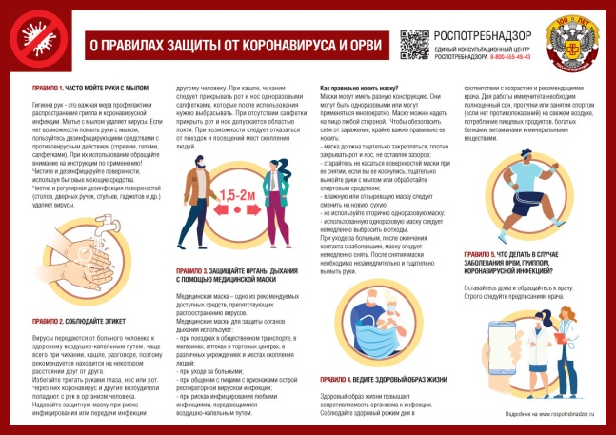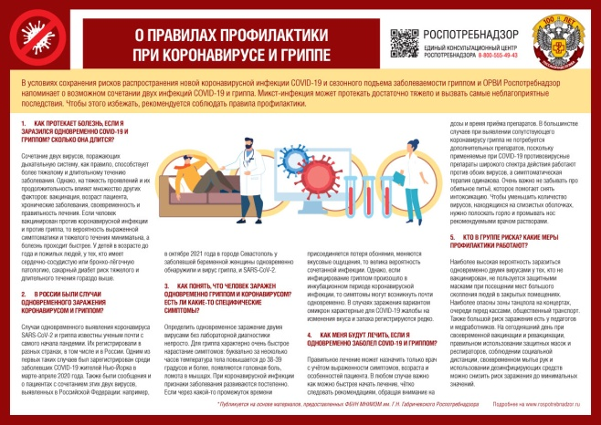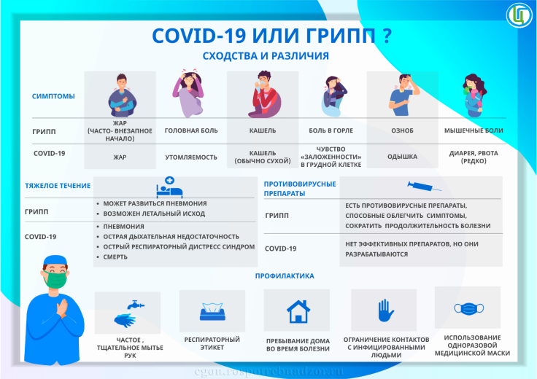

Информация о ДТП по вине начинающих (молодых) водителей 11месяцев 2022г.

За 11 месяцев 2022 года на территории Самарской области по вине начинающих водителей, стаж управления транспортными средствами которых не превышает 2-х лет, получивших водительские удостоверения в регистрационно-экзаменационных отделениях Самарской области произошло 208/200 (+4% по сравнению с аналогическим периодом прошлого года) дорожно-транспортных происшествий, в которых погибло 19/27 человек (-30%) и 272/254 (+7%) получили ранения.
Основными причинами совершения ДТП явились:
- несоблюдение очередности проезда перекрестка (54 случая),
- нарушение правил расположения транспортного средства на проезжей части (50),
- несоответствие скорости конкретным условиям движения (8),
- нарушение правил проезда пешеходного перехода (25),
- неправильный выбор дистанции (22);
- нарушение правил маневрирования (7);
- выезд на полосу встречного движения (19);
- нарушение правила перестроения (10);
- нарушение требований сигнала светофора (8).

По вине водителей проходивших обучение в образовательных организациях осуществляющих образовательную деятельность и реализующих основные программы профессионального обучения водителей транспортных средств соответствующих категорий и подкатегорий города Похвистнево зарегистрировано два ДТП:
- 24.07.2022 водитель А., 1981 года рождения (стаж управления менее 2-х лет, проходил подготовку в НОУ ДО «Учебный центр города Похвистнево», управляя автомобилем, нарушил правила расположения транспортного средства на проезжей части, в результате чего совершил наезд на пешехода, который бригадой скорой медицинской помощи доставлена в лечебное учреждение с многочисленными травмами.
- 18.11.2022 водитель М. 1998 года рождения, (стаж управления менее 2-х лет, проходил подготовку в образовательном учреждении ЧОУ ПО «Автошкола «ДРАЙВ») управляя автомобилем нарушил правила расположения транспортного средства на проезжей части, в результате чего совершил столкновения с другими транспортными средствами. В результате дорожно-транспортного происшествия телесные повреждения получил два пассажира, госпитализированы.

По итогам проведенного анализа за III квартал 2022 года результат сдачи квалификационного практического экзамена с 1 раза кандидатами в водители следующих автошкол составляет:
- ЧОУ ДПО "СОУК" Похвистневский филиал 18% (2021 год - 12%);
- ГБПОУ «Губернский колледж г. Похвистнево» 2% (2021 год – 0%)
- ПОУ "Похвистневская АШ ДОСААФ России" 3,9% (2021 год – 16%);
- ООО "Велес" 5% (2021 год – 0%).
Данный факт, указывает на недостаточную и некачественную подготовку кандидатов в водители для сдачи экзамена по управлению транспортным средством в условиях дорожного движения.

Выборочно проведен анализ ошибок и нарушений, допущенных в процессе экзамена кандидатами в водители. Наиболее частые допускаемые ошибки:
- неуверенно пользовался органами управления транспортного средства, не обеспечивал плавность движения;
- не подал сигнал световым указателем поворота перед началом движения, перестроением

поворотом (разворотом) или остановкой;
- несвоевременно подал сигнал поворота;
- нарушил правила пользования внешними световыми приборами или звуковым сигналом;
- допустил ошибку при выполнении постановки транспортного средства на место стоянки при движении задним ходом с поворотом на 90%;
- допустил ошибку при выполнении постановки транспортного средства на место стоянки параллельно тротуару (краю проезжей части) при движении задним ходом;
- нарушил правила расположения транспортного средства на проезжей части;
- нарушил правила выполнения поворота.
Напоминаю, что при управлении транспортным средством водитель, имеющий стаж управления менее 2 лет обязан, в соответствии с требованием п. 8 Основных положений по допуску транспортных средств к эксплуатации и обязанности лиц по обеспечению безопасности дорожного движения, утвержденных постановлением Совета Министров - Правительства Российской Федерации от 23 октября 1993 года № 1090, устанавливать опознавательный знак «Начинающий водитель» сзади механического транспортного средства. Игнорирование данного требования влечет административную ответственность, предусмотренную ч. 1 ст. 12.5 КоАП РФ (прим. 1 п. 7.15 Перечня неисправностей и условий, при которых запрещается эксплуатация транспортных средств).
Информация об аварийности на территории Самарской области по вине начинающих водителей размещена на официальном сайте Государственной инспекции безопасности дорожного движения Министерства внутренних дел России (гибдд.рф) в пункте «Статистика» информационного раздела Госавтоинспекции «Показатель безопасности состояния безопасности дорожного движения».

ГОСУСЛУГИ в ЭЛЕКТРОННОМ ВИДЕ
Регистрация транспортных средств, получение и замена водительских удостоверений
– все эти действия можно спланировать на удобное время, а главное – без очереди, воспользовавшись возможностями Интернет-сайта www.gosuslugi.ru. Сделать это можно либо по мобильному телефону, либо с помощью персонального компьютера. Главные преимущества использования портала gosuslugi.ru:
• круглосуточная доступность;
• возможность оплаты любой госпошлины с 30% скидкой при условии заказа услуги и оплаты ее электронным способом;
• встроенная система оплаты;
• получение услуги из любого удобного для Вас места;
• доступность сервисов по регистрационным данным портала;
• отсутствие очередей;
• присутствие службы поддержки;
• отсутствие коррупции, так как заявитель не обращается напрямую для получения услуги;
• фиксированный срок получения услуги;
• возможность обжалования результатов получения услуги, в том числе посредством Федеральной государственной информационной системы до судебного обжалования (ФГИС ДО).

Начальник РЭО ГИБДД
М.Р. Ибрагимов

Сотрудники Похвистневской Госавтоинспекции и общественники провели экскурсию для ЮИДовцев.

«Рыцари дорог» ГБОУ СОШ им. В.В. Еремеева с. Нижнее Аверкино посетили отделение ГИБДД межмуниципального отдела МВД России «Похвистневский».
В начале экскурсии был проведен мини опрос на знания Правил дорожного движения для пешеходов и дорожных знаков, далее автоинспекторы разъяснили обязанности пешеходов, как и где правильно переходить дорогу, чем опасен выход из-за стоящих транспортных средств и игры вблизи проезжей части, рассказали об особенностях работы в полиции, необходимости данной профессии, показали принцип работы таких приборов как: рейка дорожная, измеритель дымности отработавших газов, преобразователь измерительного угла поворота ИСЛ-М, алкотестер, ответили на все интересующие ребят вопросы, напомнили юным инспекторам, что на дорогах нужно быть бдительными и строго соблюдать Правила дорожного движения!
Далее у ребят была возможность посмотреть, как наглядно используются в работе некоторые приборы.
Ребята получили массу полезной информации в ходе непосредственного общения с сотрудниками полиции, узнали много нового о службе Госавтоинспекции.

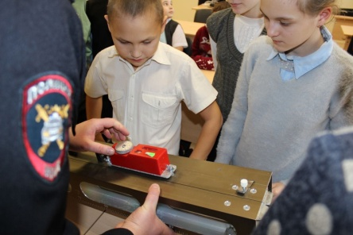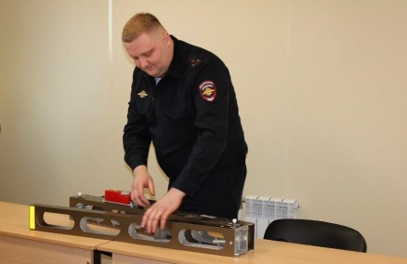

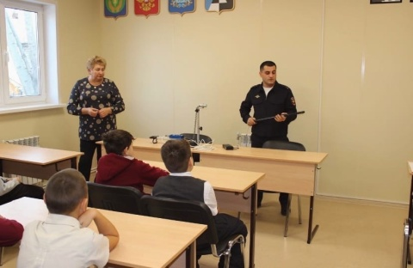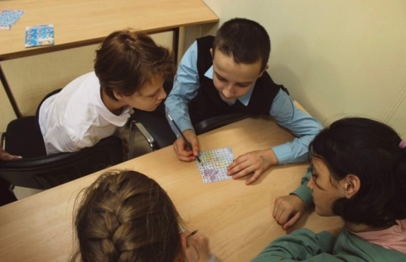

В МО МВД России «Похвистневский» состоялось заключительное заседание Общественного совета 2019-2022 годов.
14 сентября в МО МВД России «Похвистневский» состоялось заключительное заседание Общественного совета в его нынешнем составе.
Действующий состав Общественного совета был сформирован зимой 2019 года. В него вошли 7 уважаемых жителей города и района.
Подводя итоги работы за прошедшие три года, председатель Общественного совета при МО МВД России «Похвистневский» Татьяна Вобликова отчиталась по основным мероприятиям, проведенным общественниками, совместно с сотрудниками МО МВД. Отметила, что активисты принимали участие во многих общественно-значимых мероприятиях, проводимых на территории города и района. Совместно с полицейскими они проводили информационно-пропагандистские акции, мероприятия, направленные на пропаганду здорового образа жизни, профилактику подросткового алкоголизма и курения, встречались с молодыми сотрудниками полиции и учащимися учебных заведений, проводили приемы граждан по личным вопросам, были участниками круглых столов по актуальным вопросам.
Начальник отдела Юра Алекян поблагодарил общественников за проведенную в течение трех лет работу, а также вручил «Благодарственное письмо за активное сотрудничество с органами внутренних дел в формировании положительного имиджа сотрудника полиции».
В свою очередь общественники поблагодарили руководство отдела за сотрудничество и сообщили, что, несмотря на истекший срок полномочий, они планируют и дальше тесно взаимодействовать с МО МВД России «Похвистневский».
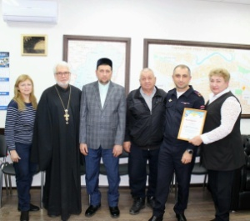

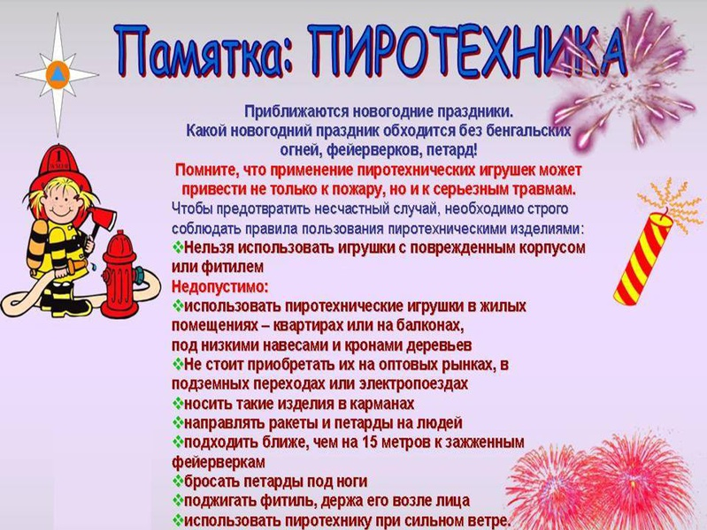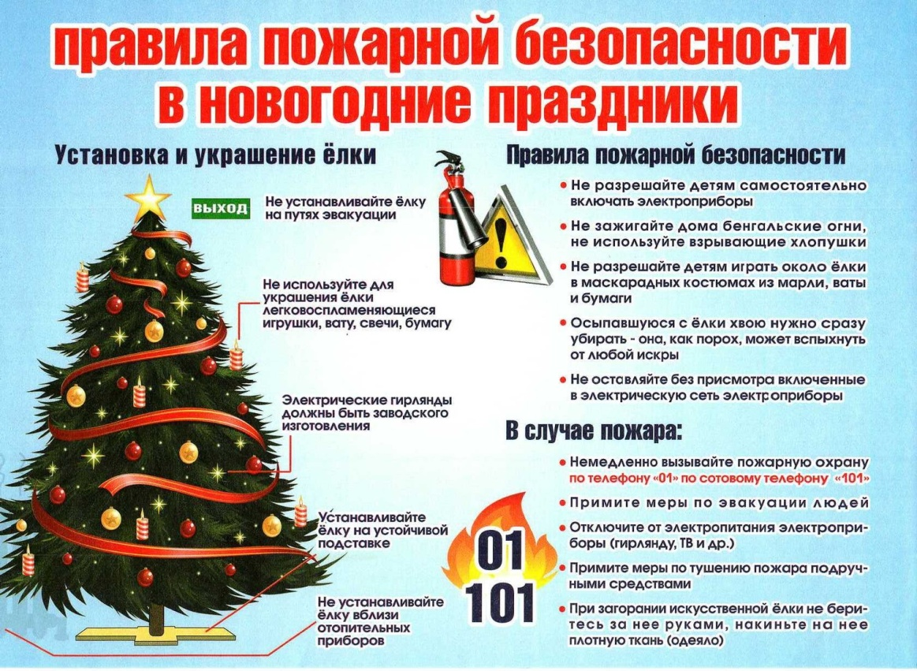

УЧРЕДИТЕЛИ: Администрация сельского поселения Старый Аманак муниципального района Похвистневский Самарской области и Собрание представителей сельского поселения Старый Аманак муниципального района Похвистневский Самарской области
ИЗДАТЕЛЬ: Администрация сельского поселения Старый Аманак муниципального района Похвистневский Самарской области
Адрес: Самарская область, Похвистневский Газета составлена и отпечатана
район, село Старый Аманак, ул. Центральная в администрации сельского поселения
37 а, тел. 8(846-56) 44-5-73 Старый Аманак Похвистневский район Редактор
Самарская область. Тираж 100 экз Н.А.Саушкина

Далее – «ДТП»
Далее – «Автошкола»

